17． 99秒马表设计
1． 实验任务
（1． 开始时，显示“00”，第1次按下SP1后就开始计时。
（2． 第2次按SP1后，计时停止。
（3． 第3次按SP1后，计时归零。
2． 电路原理图
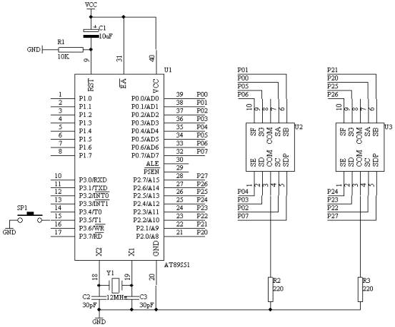
图4.17.1
3． 系统板上硬件连线
（1． 把“单片机系统”区域中的P0.0/AD0－P0.7/AD7端口用8芯排线连接到“四路静态数码显示模块”区域中的任一个a－h端口上；要求：P0.0/AD0对应着a，P0.1/AD1对应着b，……，P0.7/AD7对应着h。
（2． 把“单片机系统”区域中的P2.0/A8－P2.7/A15端口用8芯排线连接到“四路静态数码显示模块”区域中的任一个a－h端口上；要求：P2.0/A8对应着a，P2.1/A9对应着b，……，P2.7/A15对应着h。
（3． 把“单片机系统“区域中的P3.5/T1用导线连接到”独立式键盘“区域中的SP1端口上；
4． 程序框
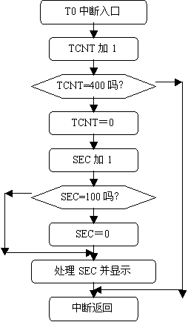
图4.17.2

6． C语言源程序
#include <AT89X51.H>
unsigned char code dispcode[]={0x3f,0x06,0x5b,0x4f,
0x66,0x6d,0x7d,0x07,
0x7f,0x6f,0x77,0x7c,
0x39,0x5e,0x79,0x71,0x00};
unsigned char second;
unsigned char keycnt;
unsigned int tcnt;
void main(void)
{ unsigned char i,j;
TMOD=0x02;
ET0=1;
EA=1;
second=0;
P0=dispcode[second/10];
P2=dispcode[second%10];
while(1)
{ if(P3_5==0)
{ for(i=20;i>0;i--)
for(j=248;j>0;j--);
if(P3_5==0)
{ keycnt++;
switch(keycnt)
{ case 1:
TH0=0x06;
TL0=0x06;
TR0=1;
break;
case 2:
TR0=0;
break;
case 3:
keycnt=0;
second=0;
P0=dispcode[second/10];
P2=dispcode[second%10];
break;
}
while(P3_5==0);
}
}
}
}
void t0(void) interrupt 1 using 0
{ tcnt++;
if(tcnt==400)
{ tcnt=0;
second++;
if(second==100)
{ second=0; }
P0=dispcode[second/10];
P2=dispcode[second%10];
} }

